La comunicación

La palabra comunicar proviene del latín comunicarse, que significa “poner en común”; así la comunicación se define como un proceso en el que intervienen un emisor y un receptor , en un ambiente determinado (físico o virtual ) a través del cual se logra la transmisión y el intercambio de ideas y de información , comprensibles entre las partes .

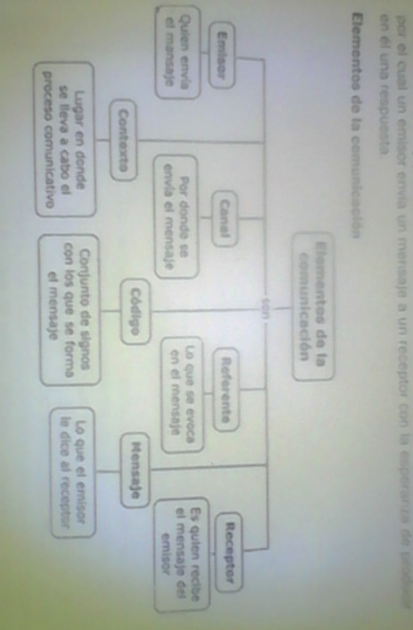El ser humano dispone de dos medios de comunicación fundamental : la palabra y el cuerpo , que bien utilizados harán posibles la expresión de su ideas de una manera clara y precisa . la comunicación es un proceso complejo y dinámico por el cual un emisor envía un mensaje a un receptor con la esperanza de producir una respuesta. (Muños, pág. 77)